**逐梦校友圈**

**数**

**据**

**库**

**设**

**计**

**说**

**明**

**书**

组员：郑茂基，许渊博，谢语涵，蔡建斌，陈亮亮，翁炜华，

邹普凡，黄海翔，党朝媚

逐梦校友圈组 编写

2021.4.18

目录

**1. 引言 2**

1.1 编写目的 2

1.2 项目背景 2

1.3 文档规约 2

1.4 预期读者 2

**2. 数据流图 2**

2.1 模块1数据流图 3

**3. 结构设计 3**

3.1 E-R图 3

**4. 运用设计 3**

4.1 表结构设计 3

4.2 安全保密设计 3

# 引言

## 编写目的

本阶段将在系统体系结构设计的基础上，对记账项目进行数据库设计。数据

库的设计是为了以后编码、测试以及维护阶段的后台数据的存储做准备。应用于

系统开发前期，为后期数据库设计指引方向

## 项目功能

主要功能：

1. 帖文展示，收藏，评论，筛选，发布
2. 组局展示，筛选，创建
3. 对话消息，用户回复评论

## 文档规约

按照以下要求书写文档

1. 标题最多三级标题

　　(1)第一级标题，宋体加粗，二号字体

　　(2)第二级标题，黑体加粗，三号字体

　　(3)第三级标题，宋体加粗，三号字体

1. 正文字体为宋体小四字体，单倍行距
2. 图标注释为宋体五号字体
3. 正文当中有小点，直接分成(1)(2)，英文括号
4. 段落首行缩进两个字符

## 预期读者

项目经理：根据此文档，制定后续开发进度

系统开发人员：根据此文档对后续开发进行指导

# 数据流图

## 2.1 模块1数据流图

# 结构设计

## 3.1 E-R图

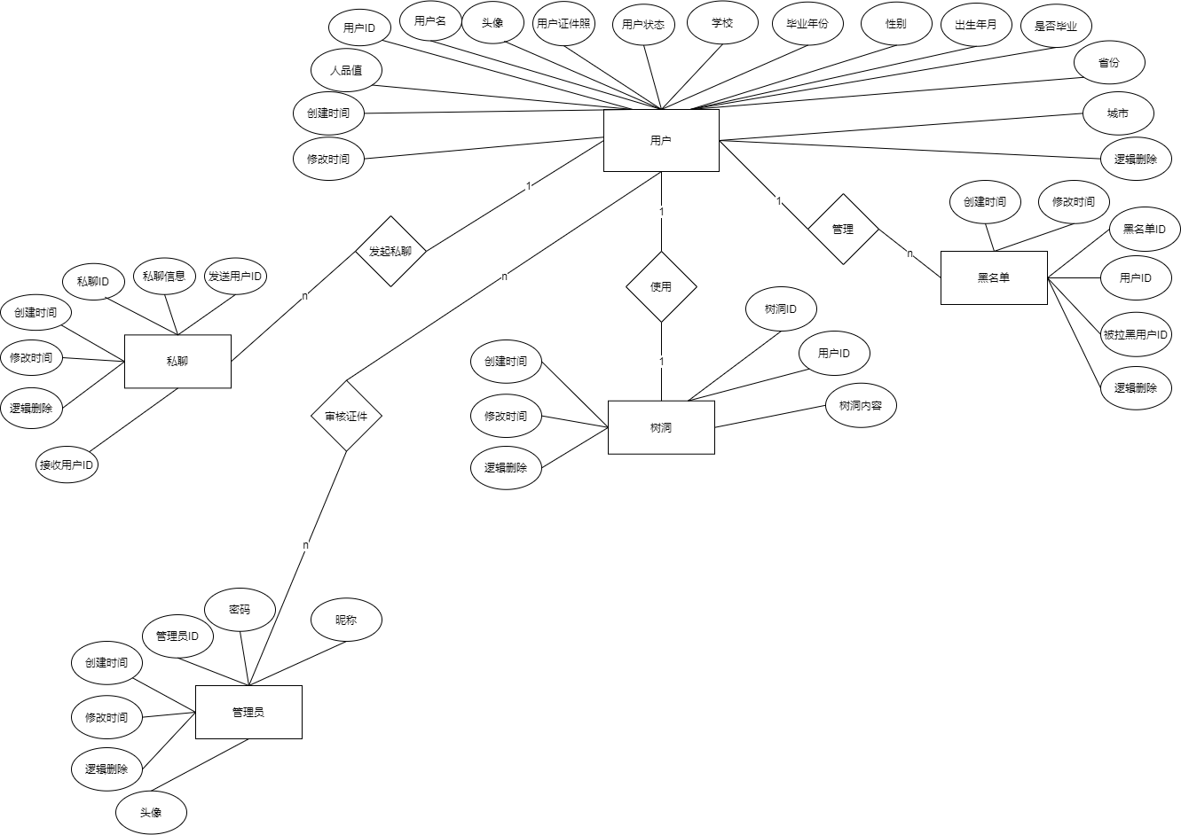

# 运用设计

## 4.1 表结构设计

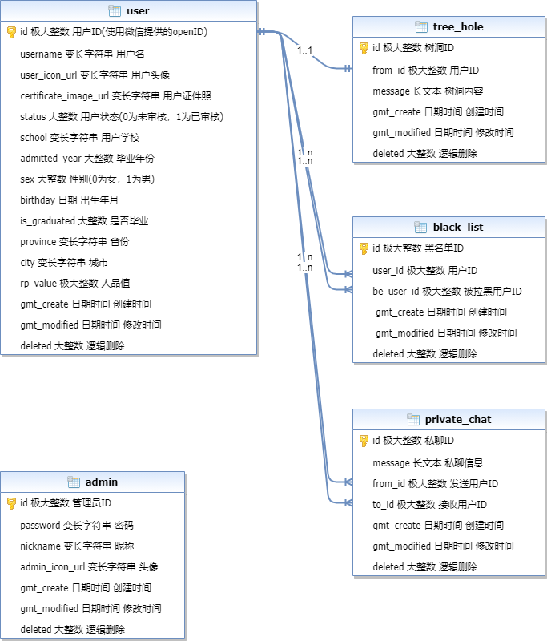

**建表语句**

CREATE TABLE IF NOT EXISTS user ( id BIGINT PRIMARY KEY comment '用户ID(使用微信提供的openID)',

username VARCHAR(255) comment '用户名',

user_icon_url VARCHAR(255) comment '用户头像',

certificate_image_url VARCHAR(255) comment '用户证件照',

status INT default 0 comment '用户状态(0为未审核，1为已审核)',

school VARCHAR(255) comment '用户学校',

admitted_year INT comment '毕业年份',

sex INT comment '性别(0为女，1为男)',

birthday DATE comment '出生年月',

is_graduated INT comment '是否毕业',

province VARCHAR(255) comment '省份',

city VARCHAR(255) comment '城市',

rp_value BIGINT default 0 comment '人品值',

gmt_create DATETIME default CURRENT_TIMESTAMP comment '创建时间',

gmt_modified DATETIME default CURRENT_TIMESTAMP comment '修改时间',

deleted INT default 0 comment '逻辑删除'

);

CREATE TABLE IF NOT EXISTS tree_hole ( id BIGINT AUTO_INCREMENT PRIMARY KEY comment '树洞ID',

from_id BIGINT comment '用户ID',

message TEXT comment '树洞内容',

gmt_create DATETIME default CURRENT_TIMESTAMP comment '创建时间',

gmt_modified DATETIME default CURRENT_TIMESTAMP comment '修改时间',

deleted INT default 0 comment '逻辑删除'

);

alter table tree_hole add constraint tree_hole_from_id_fk0 foreign key (from_id) references user (id);

CREATE TABLE IF NOT EXISTS black_list ( id BIGINT AUTO_INCREMENT PRIMARY KEY comment '黑名单ID',

user_id BIGINT comment '用户ID',

be_user_id BIGINT comment '被拉黑用户ID',

gmt_create DATETIME default CURRENT_TIMESTAMP comment '创建时间',

gmt_modified DATETIME default CURRENT_TIMESTAMP comment '修改时间',

deleted INT default 0 comment '逻辑删除'

);

alter table black_list add constraint black_list_user_id_fk0 foreign key (user_id) references user (id);

alter table black_list add constraint black_list_be_user_id_fk0 foreign key (be_user_id) references user (id);

CREATE TABLE IF NOT EXISTS private_chat ( id BIGINT AUTO_INCREMENT PRIMARY KEY comment '私聊ID',

message TEXT comment '私聊信息',

from_id BIGINT comment '发送用户ID',

to_id BIGINT comment '接收用户ID',

gmt_create DATETIME default CURRENT_TIMESTAMP comment '创建时间',

gmt_modified DATETIME default CURRENT_TIMESTAMP comment '修改时间',

deleted INT default 0 comment '逻辑删除'

);

alter table private_chat add constraint private_chat_from_id_fk0 foreign key (from_id) references user (id);

alter table private_chat add constraint private_chat_to_id_fk0 foreign key (to_id) references user (id);

CREATE TABLE IF NOT EXISTS admin ( id BIGINT AUTO_INCREMENT PRIMARY KEY comment '管理员ID',

password VARCHAR(255) comment '密码',

nickname VARCHAR(255) comment '昵称',

admin_icon_url VARCHAR(255) comment '头像',

gmt_create DATETIME default CURRENT_TIMESTAMP comment '创建时间',

gmt_modified DATETIME default CURRENT_TIMESTAMP comment '修改时间',

deleted INT default 0 comment '逻辑删除'

);

## 4.2 安全保密设计